УНИВЕРСИТЕТ ИТМО
Дисциплина «Тестирование программного обеспечения»

Лабораторная работа 10
Полный цикл тестирования личного кабинета KnowBase в Test IT
Командный отчёт

Участники команды
Васильев Артём Евгеньевич — группа К3440
Алексеев Андрей Викторович — группа К3441
Дущенко Даниил Александрович — группа К3441
Цатинян Артём Арменович — группа К3439

Объект исследования: локальный учебный портал KnowBase
Дата выполнения: 22 октября 2026 года

Санкт-Петербург
2026

Цель работы
Выполнить полный цикл тестирования личного кабинета: определить объём, оформить три тест-кейса, сформировать тестовый набор, провести проверки и сохранить результаты в Test IT.

Ход работы
Windows 11; Chromium 139.0.7258.5; KnowBase backend 1.0.0 и frontend 1.0.0; интерфейс https://127.0.0.1:5173; API http://127.0.0.1:8080; дата проверки 22.10.2026; обычные учебные пользователи labteam_a и labteam_b.
Источник требований — README KnowBase: смена имени и пароля в личном кабинете, работа обычного пользователя со своими данными. В объём вошли сохранение имени, отказ смены пароля с неверным текущим паролем и недоступность кабинета без авторизации. Вне объёма — администрирование, статьи, RAG-чат и нагрузка.

Распределение направлений
Васильев Артём Евгеньевич, К3440: позитивная проверка смены имени.
Алексеев Андрей Викторович, К3441: негативная проверка смены пароля.
Дущенко Даниил Александрович, К3441: проверка доступа без авторизации.
Цатинян Артём Арменович, К3439: тест-план, результаты в Test IT и сводка.
Результаты собраны в общей рабочей сессии; распределение определяет ответственность за разбор и представление разделов.
Продолжена работа в проекте «Дущенко ИТМО». Создана секция «Лабораторная 10. Личный кабинет», в ней три новых сценария; проверки №9 относились к статьям и комментариям. Тест-план №72 «Лабораторная 10. Личный кабинет KnowBase» содержит пользовательский набор «Личный кабинет — три сценария».
Проект: https://team-0axz.testit.software/projects/1. Тест-план: https://team-0axz.testit.software/projects/1/test-plans/72/tests. Критерии входа: доступный локальный стенд и подготовленные учебные данные. Критерии выхода: все три сценария выполнены и результаты сохранены.

Тест кейсы и результаты

TC10-01 Смена имени с сохранением после обновления
Шаг | Действие | Ожидаемый результат
1 | Войти под labteam_a и открыть Личный кабинет → Личные данные. | Отображаются данные своей учётной записи.
2 | Нажать Редактировать, ввести ФИО «Команда К3440 К3441 К3439» и сохранить. | Сохранение успешно; новое имя отображается.
3 | Обновить страницу. | Имя «Команда К3440 К3441 К3439» сохранено.

Фактический результат: имя сохранено после обновления страницы. Статус — Успешен.

TC10-02 Смена пароля с неверным текущим паролем
Шаг | Действие | Ожидаемый результат
1 | Войти под labteam_a и открыть Данные авторизации. | Отображается форма смены пароля.
2 | Ввести неверный текущий пароль WrongCurrent2026! и одинаковый новый пароль NewTeam2026! в два поля; нажать Сменить пароль. | Запрос отклонён HTTP 400; сообщение об ошибке, успех не показан.
3 | В отдельной сессии войти с исходным учебным паролем. | Исходный пароль остаётся действительным.

Фактический результат: HTTP 400; сообщение HTTP 400 в форме; успех не показан.

TC10-03 Доступ к кабинету без авторизации
Шаг | Действие | Ожидаемый результат
1 | Открыть новую сессию браузера без авторизации. | Учётная запись не выбрана.
2 | Перейти напрямую на https://127.0.0.1:5173/profile. | Переход на /login; персональные данные и редактирование недоступны.

Фактический результат: Переход на https://127.0.0.1:5173/login
Показатель | Результат
Всего тестов | 3
Успешно | 3
Провалено | 0
Пропущено | 0
Заблокировано | 0
Подтверждённые дефекты | 0
Статус тест-плана | Завершён

В негативном сценарии сервер вернул HTTP 400, форма не показала успешную смену пароля. Дополнительный вход с исходным паролем подтвердил, что пароль не изменился. Неавторизованный переход на /profile перенаправил пользователя на /login.
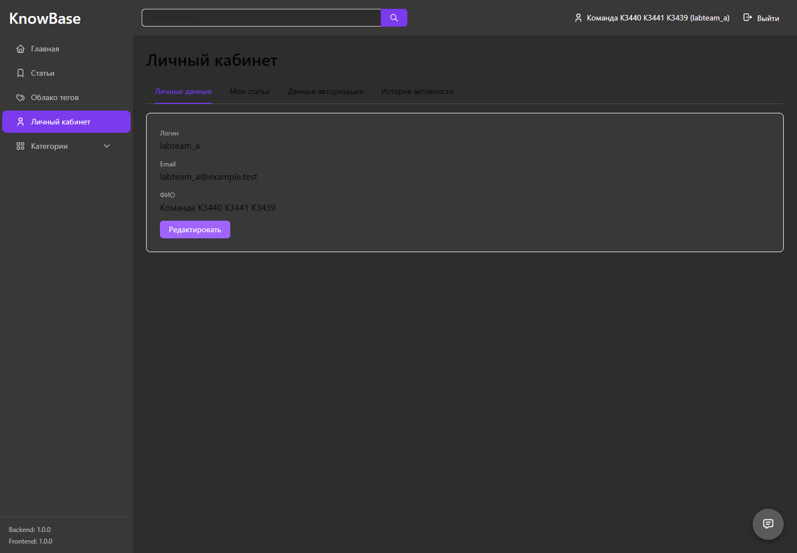
Рисунок 1 Сохранённое имя в личном кабинете
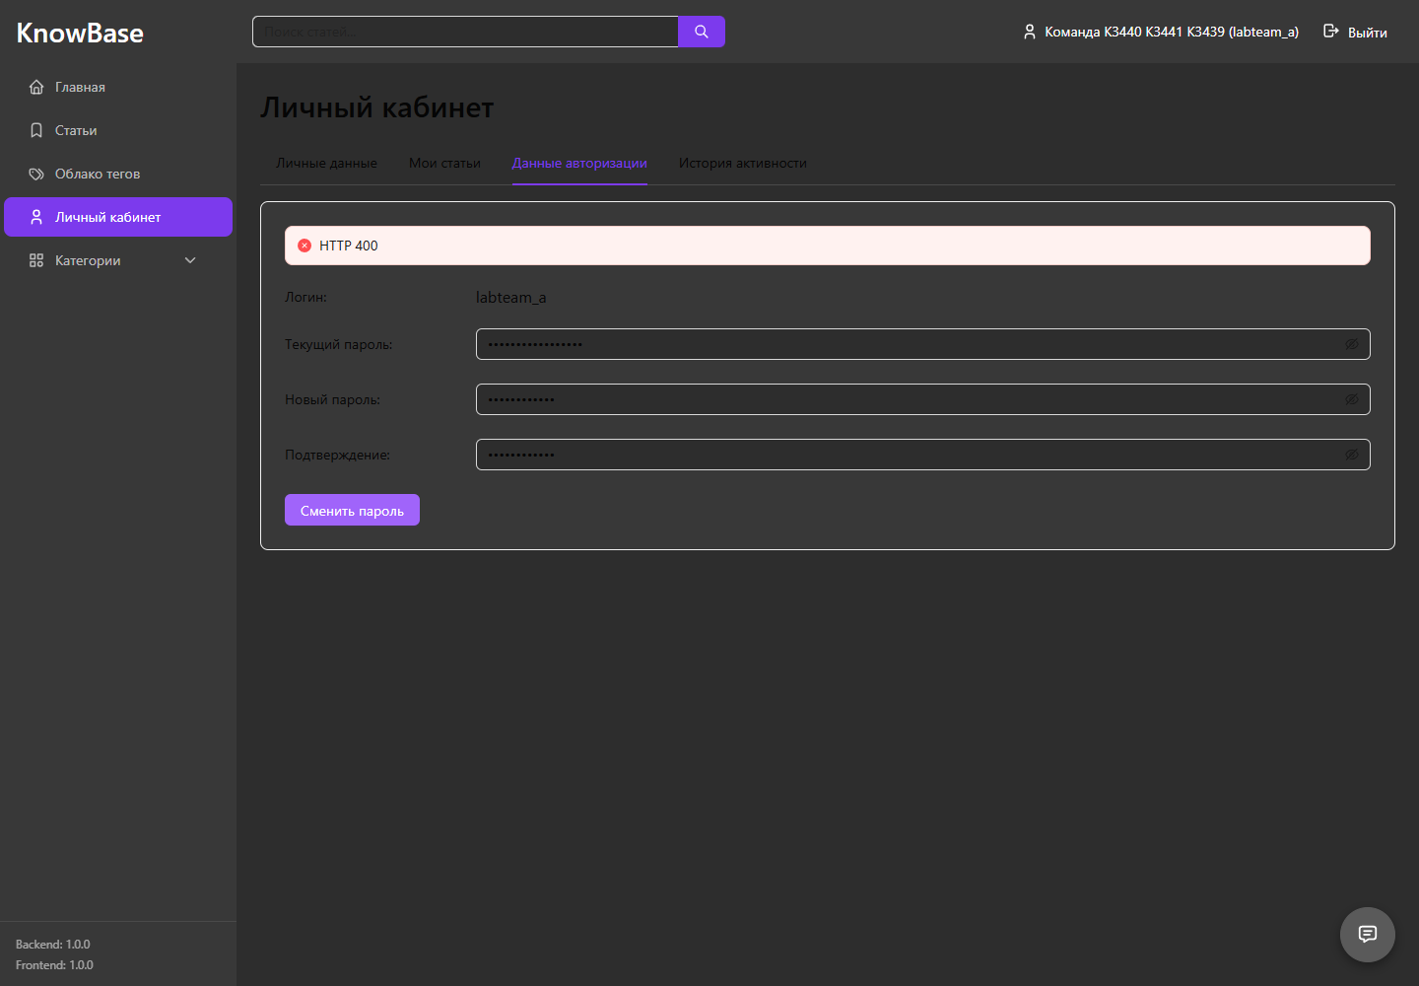
Рисунок 2 Отклонение смены пароля
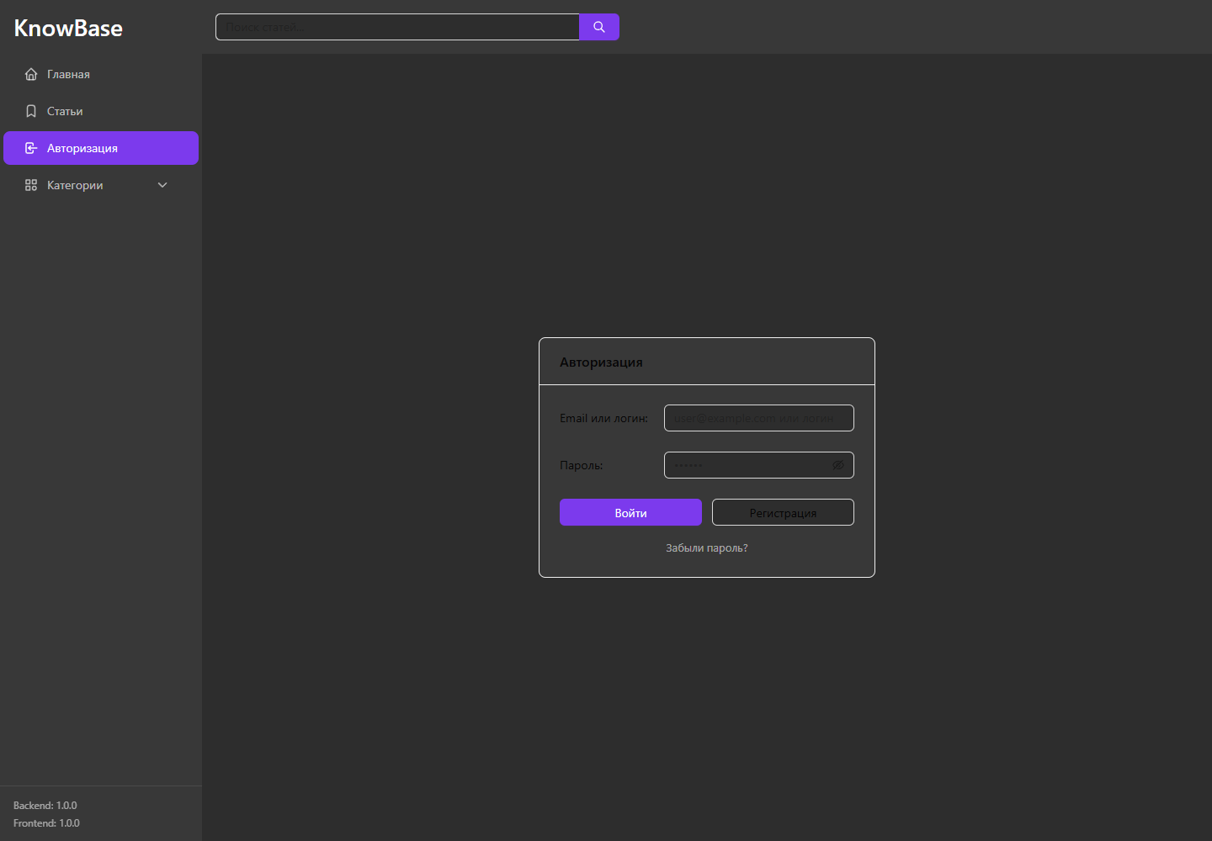
Рисунок 3 Авторизация вместо доступа к кабинету
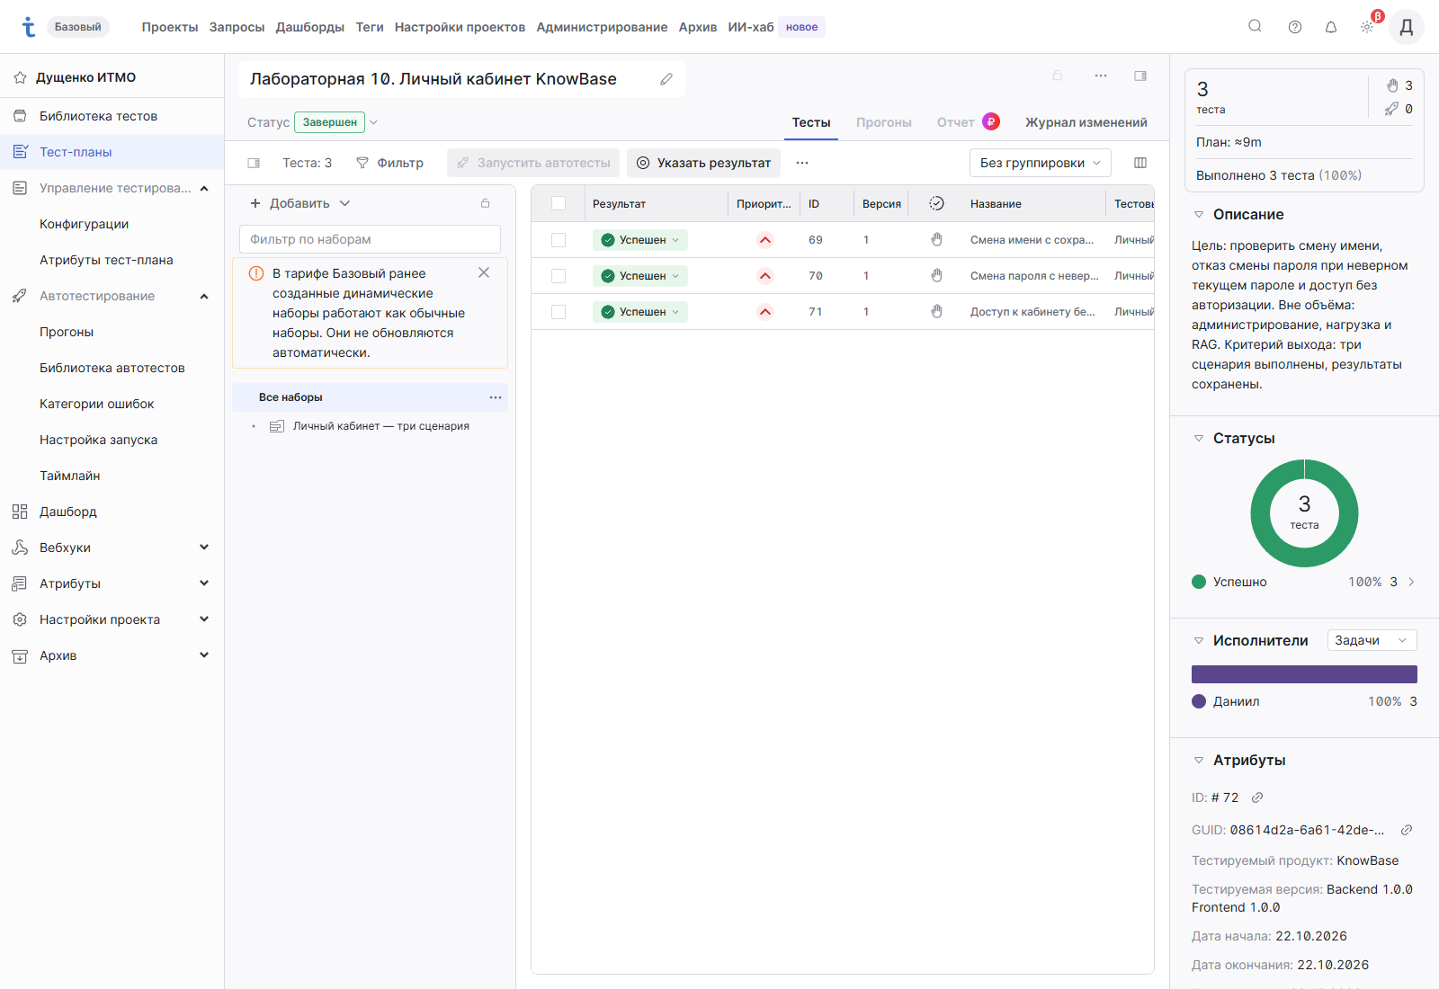
Рисунок 4 Секция тестовый набор и результаты трёх сценариев в Test IT
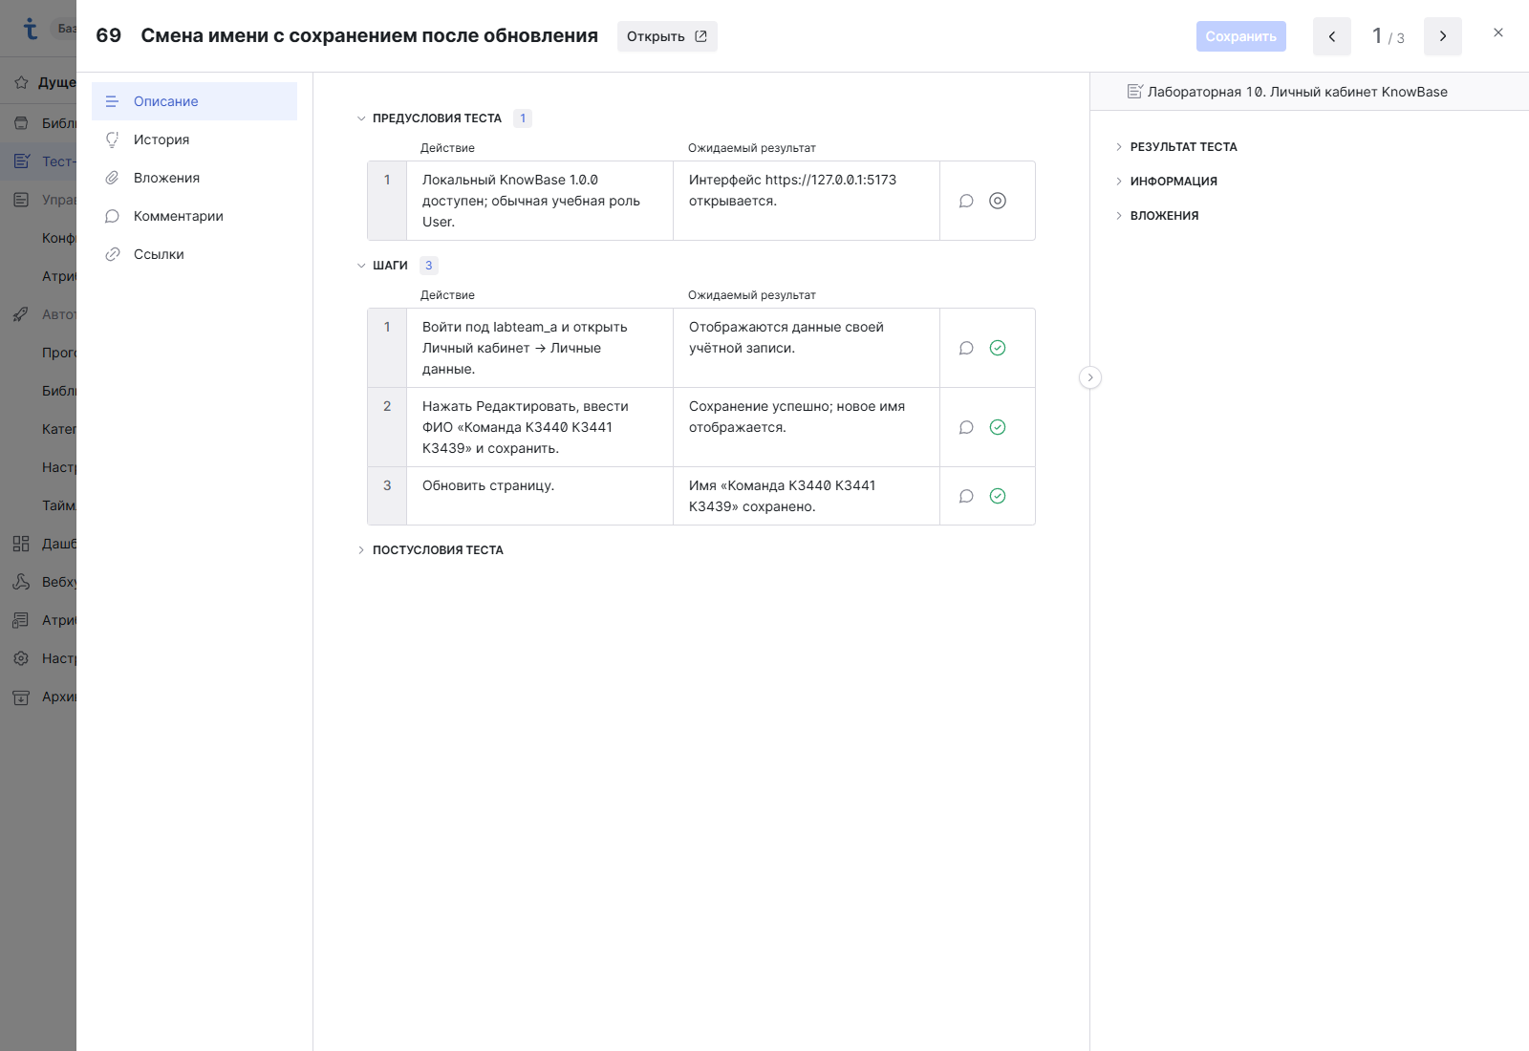
Рисунок 5 Тест кейс 1 и результат в Test IT
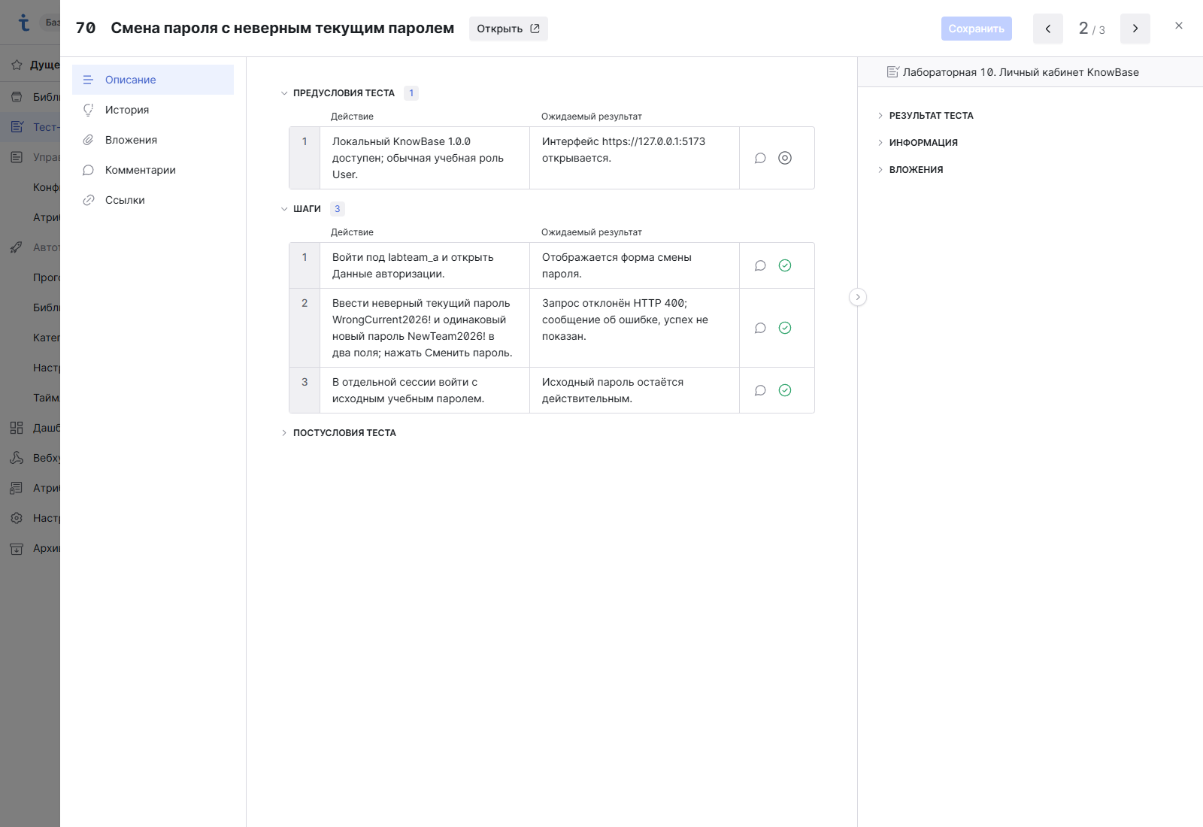
Рисунок 6 Тест кейс 2 и результат в Test IT
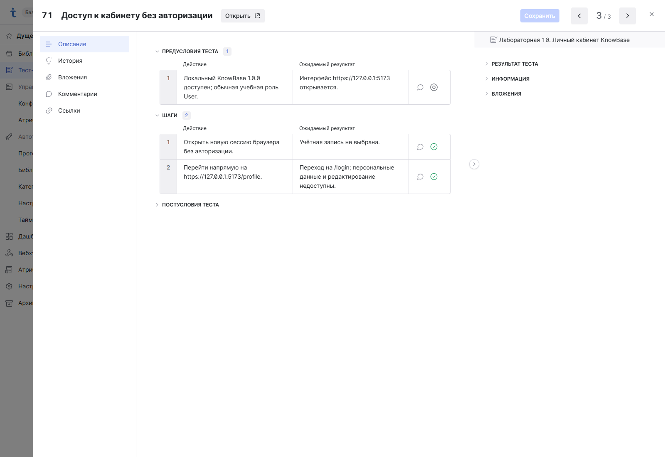
Рисунок 7 Тест кейс 3 и результат в Test IT

Выводы
Полный цикл проверки личного кабинета выполнен в существующем проекте Test IT. Созданы и исполнены три тест-кейса: позитивный, негативный и проверка доступности действия. Имя сохраняется после обновления страницы, а неверный текущий пароль не позволяет изменить пароль учётной записи. Неавторизованный пользователь не получает доступ к кабинету. Все три проверки успешны, подтверждённых дефектов в выбранном объёме нет. Проверенный объём работоспособен; при изменении кабинета следует повторить эти сценарии и дополнительно проверить успешную смену пароля.

